|  |  |  |  |  |
| --- | --- | --- | --- | --- |
| 修改日期 | 版本 | 修改原因 | 修改人姓名 | 立案單號 |
| 2013/1/31 | 1 | Created | 林金生 | 121030000161 |
| 2013/5/15 | 2 | 增加以核保人ID查詢 | 林金生 | 121030000161 |

**一、程式功能概述**

|  |  |
| --- | --- |
| 程式功能 | 長年期醫療險理賠支出率-保費明細查詢 |
| 程式名稱 | AAH2_0302 |
| 作業方式 | ONLINE |
| 概要說明 | 提供統計科人員，長年期醫療險理賠支出率保費明細資料。 |
| 需求單位 | 統計科 |
| 作業單位 | 統計科 |
| 作業平台 | ■一般  □平板電腦  □手機 |
| 使用對象 | ■員工(UCBean)  □客戶(CustomerBean) |
| 個資遮蔽方式 | □無 ■遮蔽 □securitylog |

**二、程式流程圖**



**三、相關檔案**

|  |  |  |  |  |  |  |
| --- | --- | --- | --- | --- | --- | --- |
| **項次** | **中文說明** | **檔案名稱** | **查詢** | **新增** | **修改** | **刪除** |
|  | 長年期醫療險理賠支出率-保費明細 | DTAAH232 | ■ | □ | □ | □ |

**四、相關模組**

**五、畫面**

畫面USAAH20302

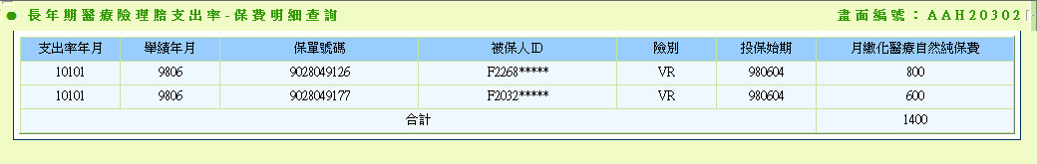

**六、程式內容**

1. 取得保費明細資料：
   1. 讀長年期醫療險理賠支出率-保費明細DTAAH232，條件如下：
      1. DTAAH232.資料年月(DATA_YM) = 傳入的年月
      2. IF 有傳入經手人ID
         1. DTAAH232.經手人ID(AGNT_ID) = 畫面輸入的經手人ID
      3. END IF
      4. IF 有傳入核保人ID
         1. DTAAH232.核保人ID(APPROVE_ID) = 畫面輸入的核保人ID
      5. END IF
   2. 所需欄位：
      1. DTAAH232.資料年月(DATA_YM)
      2. DTAAH232.舉績年月(ACT_WKYM)
      3. DTAAH232.保單號碼(POLICY_NO)
      4. DTAAH232.被保人ID(INSD_ID)
      5. DTAAH232.險別(PROD_ID)
      6. DTAAH232.投保日期(ISSUE_DATE)
      7. DTAAH232.月繳純保費(M_PREM)
   3. 若查無資料：
      1. 跳出錯誤訊息顯示:“查無保費明細資料”
   4. 若有資料，顯示查詢結果，格式如下：

|  |  |  |
| --- | --- | --- |
| 序號 | 目標欄位說明 | 來源欄位說明 |
|  | 支出率年月 | DTAAH232.資料年月(DATA_YM)(轉成民國年) |
|  | 舉績年月 | DTAAH232.舉績年月(ACT_WKYM)(轉成民國年) |
|  | 保單號碼 | DTAAH232.保單號碼(POLICY_NO) |
|  | 被保人ID | DTAAH232.被保人ID(INSD_ID)(後五碼遮蔽) |
|  | 險別 | DTAAH232.險別(PROD_ID) |
|  | 投保始期 | DTAAH232.投保日期(ISSUE_DATE)(轉成民國年) |
|  | 月繳化醫療自然純保費 | DTAAH232.月繳純保費(M_PREM) |

* 1. 最後一行顯示合計的月繳化醫療自然純保費金額

1. 程式結束